Informe de pruebas de volumen — Kontrol (Sprint 8)
Sep 28, 2026 · @Jonathan

Resumen ejecutivo
Con concurrencia normal (5 usuarios) Kontrol no devuelve errores en ningún nivel de volumen, pero la búsqueda de producto del punto de venta deja de ser aceptable en el nivel N2: con 10,000 productos en el proyecto, el p95 llega a 1.04 s contra un umbral de 800 ms. En N3 la sigue el listado de reportes (543 ms contra 500 ms).
- Punto de degradación: búsqueda de producto del POS a partir de unos 7,500 productos por proyecto.
- Causa: el POS descarga el inventario completo (4 MB en N2, 8 MB en N3) y resuelve el código en el navegador; no es falta de índices.
- Mitigación principal: una búsqueda por código en el servidor, medida en unos 30 ms en todos los niveles.
- Ejecución: 27 y 28 de septiembre de 2026, contra la base Supabase del ambiente de pruebas; nunca contra producción ni desarrollo.

Objetivo y alcance
El objetivo fue medir cuánto se degradan las consultas de Kontrol cuando crece la cantidad de datos, con una concurrencia normal, e identificar desde qué volumen dejan de cumplir los umbrales de respuesta. La tarea corresponde al Sprint 8 (5 SP, 8 h) y alimenta el análisis de requisitos no funcionales.
Qué se midió:
- Listado de proyectos y métricas de un proyecto (GET /api/projects, GET /api/projects/:id/metrics).
- Listado y resumen de reportes (GET /api/reports, GET /api/reports/summary) y la exportación a PDF y CSV.
- Búsqueda de producto del POS (GET /api/products, por proyecto y por empresa).
- Índices por codigo_barras e id_proyecto (hallazgo 3 de SCRUM-28).
Fuera del alcance: carga con muchos usuarios (eso lo cubren las pruebas de carga y estrés en k6/) y la tabla venta, que no existe en el esquema desplegado en la base de pruebas (ver Incidencias).

Herramienta y justificación
Se combinaron tres herramientas, cada una para una capa distinta del problema.
Herramienta | Qué mide | Por qué
psql + pgbench (PostgreSQL) | Tiempo de cada consulta costosa, aislada, con 1 y 5 clientes durante 30 s; planes con EXPLAIN (ANALYZE, BUFFERS) | Viene con PostgreSQL, corre las consultas reales copiadas de los controladores y separa el costo de la base del de la red y el backend
k6 (grafana/k6 en Docker) | Los mismos flujos de punta a punta por HTTP, con 5 usuarios virtuales | Ya se usa en el proyecto para carga y estrés; incluye serialización, autenticación, limitador y tamaño de la respuesta
Node (volume/export-bench.mjs) | Generación de PDF y CSV | La exportación ocurre en el navegador con reportExport.js; se ejecuta el mismo módulo con filas sintéticas
La población se hizo con generate_series en SQL, que inserta cientos de miles de filas en segundos dentro de la misma base y respeta las llaves foráneas del esquema.
Descartadas: HammerDB (usa su propio esquema TPC y se programa en Tcl; no mide las consultas de Kontrol), DbFit y jdbcslim (pruebas funcionales sobre FitNesse, no de rendimiento) y NoSQLMap (auditoría de seguridad para bases NoSQL).

Ambiente y metodología
Ambiente: la base Supabase independiente del ambiente de pruebas (SCRUM-25), por el Session pooler (aws-1-us-east-2.pooler.supabase.com:5432). Las herramientas corrieron desde la VM de GCP, a unos 30 ms de ida y vuelta. El backend medido por k6 fue el contenedor backend-test de esa VM, conectado a la misma base.
Protección contra errores de ambiente (volume/lib/guard.sh): los scripts solo leen la URL de VOLUME_DATABASE_URL (nunca DATABASE_URL), rechazan la IP de la VM de producción y desarrollo (34.121.51.151), exigen un host de Supabase y verifican que exista la empresa del seed (contacto@lospinos-test.dev).
Secuencia por nivel:
- populate.sh <nivel>: inserta de forma acumulativa lo que falta respecto del nivel anterior, todo con prefijo VOL.
- measure.sh <nivel>: guarda el inventario de filas y tamaño, corre cada consulta en pgbench (1 y 5 clientes, 30 s) y guarda los planes de EXPLAIN.
- k6 con 5 usuarios virtuales contra la API, sobre el proyecto caliente.
- Al final, npm run reset:test en backend-test para dejar la base como estaba.
La exportación PDF/CSV se midió aparte con Node, porque no depende de la base. El 20% de cada tabla se asignó a “VOL Proyecto 1” (el proyecto caliente que se mide) y el resto se repartió entre los demás proyectos y 20 empresas de relleno, para que las consultas también tengan que descartar filas ajenas.

Niveles de volumen
Filas generadas en toda la base por nivel (N0 es la línea base del seed). La columna de venta no se pobló porque la tabla no existe en el esquema de pruebas.
Nivel | producto | movimiento_inventario | tarea | avance | reporte | presupuesto_actividad | Población
N1 | 10,000 | 50,000 | 10,000 | 10,000 | 5,000 | 2,000 | 4 s
N2 | 50,000 | 250,000 | 50,000 | 50,000 | 25,000 | 10,000 | 17 s
N3 | 100,000 | 500,000 | 100,000 | 100,000 | 50,000 | 20,000 | 27 s
Lo que ve la empresa de prueba y el proyecto caliente en cada nivel (de inventario.txt):
Nivel | Proyectos de la empresa | Productos del proyecto | Productos de la empresa | Movimientos del proyecto | Tareas del proyecto | Reportes de la empresa | Tamaño de la base
N0 | 3 | — | — | — | — | — | 13 MB
N1 | 13 | 2,000 | 2,657 | 10,000 | 2,000 | 1,001 | 29 MB
N2 | 53 | 10,000 | 21,158 | 50,000 | 10,000 | 5,001 | 89 MB
N3 | 103 | 20,000 | 51,057 | 100,000 | 20,000 | 10,001 | 167 MB
N4 (el doble de N3) quedó preparado en populate.sh pero no se corrió: la degradación ya apareció en N2 y N3, y el tráfico de salida de Supabase acumulado rondaba los 4 GB.

Resultados en la base (pgbench)
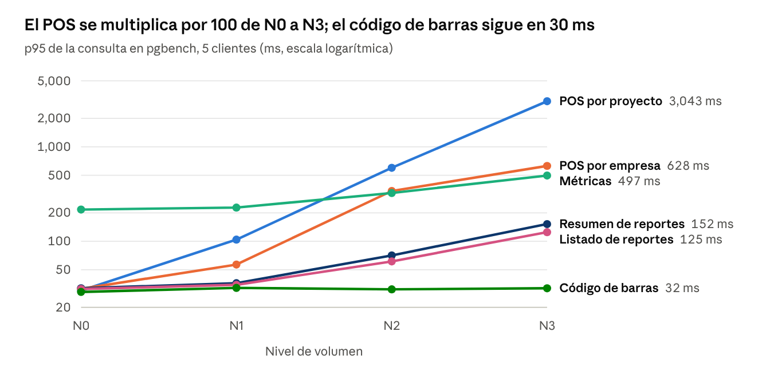
volume/results/tiempos.csv · pgbench, p95 con 5 clientes durante 30 s · N0 a N3
Cada consulta se corrió aislada, así que estos tiempos son solo de la base más la red. El SELECT 1 de referencia se mantuvo en 30–31 ms en todos los niveles: casi todo lo que está cerca de 30 ms es latencia de red, no trabajo de PostgreSQL. El listado de proyectos no se movió (61 ms en N0 y 63 ms en N3).
- POS por proyecto: la consulta que devuelve todos los productos del proyecto pasa de 30 ms a 3 s. Es la que más crece, porque su costo depende de cuántas filas transfiere, no de cómo las busca.
- Métricas: crecen de forma sostenida (217 → 497 ms) con los movimientos y las tareas del proyecto.
- Reportes: el listado y el resumen se cuadruplican entre N1 y N3 por dos seq scans (ver Índices).
- Código de barras: la búsqueda puntual que se propone como mitigación queda plana en unos 30 ms, tanto por proyecto como por empresa.
Con 1 cliente los tiempos fueron parecidos o menores; hubo un valor atípico de 7.5 s como máximo en la búsqueda por código en N1, aislado y sin efecto en el p95.

Resultados de punta a punta (k6)
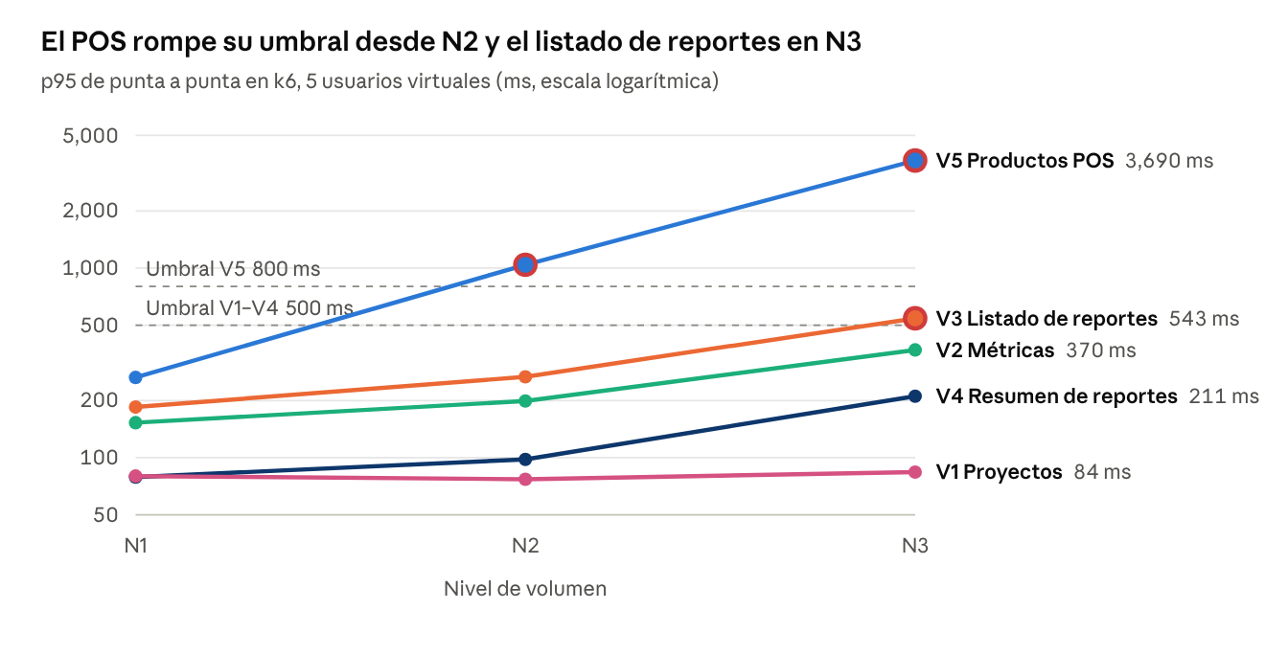
volume/results/N1–N3/k6.json · k6, p95 con 5 VUs por escenario · umbrales de docs/plan-maestro-pruebas.md §7.2
k6 recorre los mismos flujos por HTTP contra backend-test, con autenticación y serialización incluidas. Los puntos con borde rojo superan su umbral. No hubo errores atribuibles al volumen en ningún nivel.
Lo que separa a V5 del resto es el tamaño de la respuesta: la lista de productos del proyecto pesa 806 KB en N1, 4 MB en N2 y 8.1 MB en N3, y el POS la descarga entera para buscar un código en el navegador. El listado de reportes (V3) cruza los 500 ms en N3 con 1.8 MB de respuesta, porque no está paginado.
En la primera corrida de N3, el 17% de las peticiones de métricas falló. Eran respuestas 429 del limitador DT-13 (60 por minuto por usuario), no fallos por volumen: pesaban 70 bytes y tardaban 5 ms. Se ajustó la pausa de V2 a 2 s y se agregó un contador rate_limited, y la corrida se repitió sin errores.

Generación de PDF y CSV
Ambos archivos se construyen en el navegador (frontend/src/utils/reportExport.js) a partir de lo que devuelven /api/reports/summary y /api/reports, así que su costo depende de cuántas filas tiene la vista, no de la base. volume/export-bench.mjs ejecuta los mismos módulos con ese número de filas (mediana de 3 repeticiones en Node).
Proyectos | Reportes | Nivel | JSON descargado | PDF: tiempo | PDF: tamaño | PDF: páginas | CSV: tiempo | CSV: tamaño
3 | 1 | N0 | 1 KB | 2 ms | 7 KB | 1 | 0.1 ms | 0.2 KB
13 | 1,001 | N1 | 127 KB | 15 ms | 431 KB | 28 | 0.1 ms | 0.6 KB
53 | 5,001 | N2 | 643 KB | 121 ms | 2.1 MB | 138 | 0.2 ms | 2.4 KB
103 | 10,001 | N3 | 1.3 MB | 219 ms | 4.2 MB | 274 | 0.2 ms | 4.6 KB
200 | 25,000 | — | 3.2 MB | 433 ms | 10.4 MB | 682 | 0.2 ms | 9.0 KB
200 | 50,000 | — | 6.4 MB | 1.1 s | 20.8 MB | 1,358 | 0.3 ms | 9.0 KB
400 | 100,000 | — | 12.7 MB | 2.4 s | 41.6 MB | 2,714 | 0.6 ms | 17.9 KB
- CSV: exporta solo la sección de proyectos, así que el volumen de reportes no lo afecta; queda por debajo de 1 ms en todos los casos.
- PDF: incluye todos los reportes de la empresa, uno por fila, y crece de forma lineal en tiempo, tamaño y páginas. El tiempo no es el problema hasta unos 80,000 reportes; el número de páginas sí: pasa de 100 páginas desde unos 3,600 reportes.
Los tiempos son de Node; un navegador en un equipo modesto será más lento, así que deben leerse como una cota inferior.

Verificación de índices (hallazgo 3 de SCRUM-28)
Los índices se leyeron del catálogo de la base de pruebas desplegada (volume/sql/inventory.sql) y el plan real de cada consulta en N3 está en volume/results/N3/explain.txt.
Tabla y columna | Índice (catálogo de Supabase) | Plan y tiempo en N3 (EXPLAIN ANALYZE)
producto.id_proyecto | producto_proyecto_id_unique, producto_codigo_barras_unique | Index scan: 20,000 productos en 7 ms
producto.codigo_barras | Ninguno propio; solo el parcial (id_proyecto, codigo_barras) | En un proyecto: 0.04 ms. En toda la empresa (103 proyectos): 0.5 ms. No hace falta un índice solo por código
presupuesto_actividad.id_proyecto | Ninguno | Seq scan en métricas (4,000 filas, 37 ms) y en el resumen de reportes (20,003 filas)
reporte.id_empresa | reporte_empresa_fecha_idx | No se usa: por el filtro COALESCE(r.id_empresa, p.id_empresa) = $1, el listado hace seq scan de 50,001 filas (338 ms)
tarea.id_proyecto | tarea_proyecto_id_unique | Métricas: index scan (109 ms). Resumen: seq scan paralelo de toda la tabla, porque agrupa las tareas de todas las empresas antes de filtrar (337 ms)
movimiento_inventario.id_proyecto | movimiento_inventario_proyecto_fecha_idx | Index scan de 100,000 movimientos: la sentencia más cara de métricas (1.1 s en frío) y la base del costo del POS (95,000 movimientos agregados en 401 ms)
Conclusión: la búsqueda de producto no carece de índices. El POS no busca por código en el servidor: descarga el inventario completo del proyecto (GET /api/products?projectId=, con JOIN y GROUP BY sobre todos sus movimientos) y resuelve el código en el navegador (frontend/src/views/InventoryPage.vue:880). Sí faltan un índice en presupuesto_actividad.id_proyecto y un filtro que permita usar el índice de reporte.

Punto de degradación
Se define como el primer nivel en que el p95 de punta a punta con 5 usuarios virtuales supera el umbral del endpoint en el plan maestro (§7.2).
Endpoint | Punto de degradación | Volumen en ese punto | Causa
Búsqueda de producto del POS | N2 (1.04 s > 800 ms) | 10,000 productos y 50,000 movimientos en el proyecto; 4 MB por respuesta | Descarga el inventario completo y agrega todos los movimientos por producto en cada escaneo
Listado de reportes | N3 (543 ms > 500 ms) | 10,001 reportes en la empresa; 1.8 MB por respuesta | Sin paginación y sin uso del índice por empresa
Métricas de proyecto | No se alcanzó (370 ms en N3) | 20,000 tareas y 100,000 movimientos | Crece de forma sostenida; por extrapolación lineal cruzaría los 500 ms con unas 30,000 tareas y 150,000 movimientos
Resumen de reportes y listado de proyectos | No se alcanzó | — | El listado está paginado. El resumen crece con el volumen de todas las empresas (79 → 211 ms), aunque la empresa medida no cambie
Umbral práctico: con la implementación actual, el punto de venta cruza los 800 ms desde unos 7,500 productos por proyecto (interpolando entre N1 y N2), un tamaño normal para una ferretería, que es el cliente de referencia.
Exportación: el plan maestro no define umbral. Se propone considerarla degradada cuando el PDF pase de 2 s o de 100 páginas. Con ese criterio deja de ser útil desde unos 3,600 reportes en la empresa, entre N1 y N2, por páginas y no por tiempo.

Acciones de mitigación
Ordenadas por impacto medido. Los sprints son una propuesta para el backlog.
# | Hallazgo | Acción | Sprint
1 | El POS descarga el inventario completo para resolver un código; degrada desde N2 | Endpoint de búsqueda por código en el servidor (medido en unos 30 ms en todos los niveles, frente a 3 s). Paginar el listado de productos y calcular entradas y salidas solo en el detalle | 9
2 | GET /api/reports no usa su índice y no está paginado; degrada en N3 | Filtrar por r.id_empresa = $1 (el bootstrap ya rellena la columna, que puede pasar a NOT NULL) y paginar la respuesta | 9
3 | El PDF de reportes incluye todos los reportes de la empresa | Limitar la sección de reportes del PDF a un rango de fechas o a los más recientes | 9
4 | El resumen de reportes agrupa tareas y actividades de todas las empresas | Llevar el filtro por empresa dentro de las subconsultas, o calcularlas con LATERAL por proyecto | 9
5 | presupuesto_actividad no tiene índice por id_proyecto | CREATE INDEX en bootstrap.js | 9
6 | Métricas: siete consultas por petición; la agregación de movimientos es la más cara | Caché de 30 s en /api/projects/:id/metrics, ya propuesta en SCRUM-28 | 10
7 | La base de pruebas corre el esquema de main del 07/09, sin la tabla venta | Desplegar develop en el ambiente de pruebas y repetir N2 con venta poblada | 9

Incidencias y limitaciones
Incidencias durante la ejecución:
- Esquema sin venta: la primera población de N1 falló con relation public.venta does not exist, porque la base de pruebas tiene el esquema de main del 07/09. populate.sql se volvió adaptativo (salta venta y la columna movimiento_inventario.id_venta si no existen), se borraron los resultados parciales de N1 y se repitió el nivel (commit fa76010).
- Respuestas 429 en métricas: el 17% de fallos de V2 en N3 eran del limitador DT-13, no del volumen. Se ajustó la pausa de k6 y se repitió.
- Permisos en la VM: el repositorio de /app/Kontrol pertenece a otro usuario (dubious ownership), así que los scripts se copiaron con scp a ~/kontrol-volumen en lugar de cambiar de rama en el servidor. k6 corrió con sudo docker y la URL pasada por -e.
Limitaciones:
- Red: se midió desde la VM de GCP (us-central) hacia Supabase (us-east-2), a unos 30 ms por viaje, la misma ruta que usa backend-test.
- Instancia: es la base del ambiente de pruebas, no la de producción (PostgreSQL dentro de la VM, sin latencia de red pero con CPU compartida). La tendencia y el punto de degradación son comparables; los milisegundos absolutos no.
- Muestras en N3: escenarios de 1 minuto (100 a 285 peticiones por escenario), suficiente para un p95 estable.
- N0 sin k6: la línea base de punta a punta no se corrió; la de base de datos sí.
- N4 no ejecutado, y la exportación se midió en Node, no en un navegador.
- Tráfico: la corrida completa movió unos 4–4.5 GB de salida de Supabase, que conviene revisar contra la cuota del plan.

Conclusiones y evidencias
- Kontrol soporta el volumen sin errores, pero la experiencia del punto de venta se degrada desde N2 (unos 7,500 productos por proyecto). Es el hallazgo prioritario para el Sprint 9.
- El problema del POS es de diseño (transferir el inventario entero), no de índices: la búsqueda por código en el servidor se mantiene en unos 30 ms hasta N3.
- Reportes es el segundo frente: sin paginación, con un filtro que anula su índice y un PDF que crece sin límite.
- Estos resultados alimentan el análisis de requisitos no funcionales con umbrales concretos: 7,500 productos por proyecto para el POS, unos 10,000 reportes por empresa para el listado y unas 3,600 filas para el PDF.
- El ambiente quedó limpio: se ejecutó reset:test al terminar.
Evidencias en el repositorio (rama feature/volume-tests, commits 368ee32, fa76010 y 0df0a13):
- volume/: scripts de población, medición y guard de ambiente, con su README.md.
- volume/results/N0 a N3: inventario, planes EXPLAIN y resúmenes de pgbench y k6 por nivel; tiempos.csv y exportacion.csv.
- k6/volume-test.js: escenarios V1 a V5.
- docs/pruebas-volumen.md: la versión técnica de este informe.

